10 декабря, Суббота
«ВКУСНОЕ ПУТЕШЕСТВИЕ ДЛЯ ГУРМАНОВ»
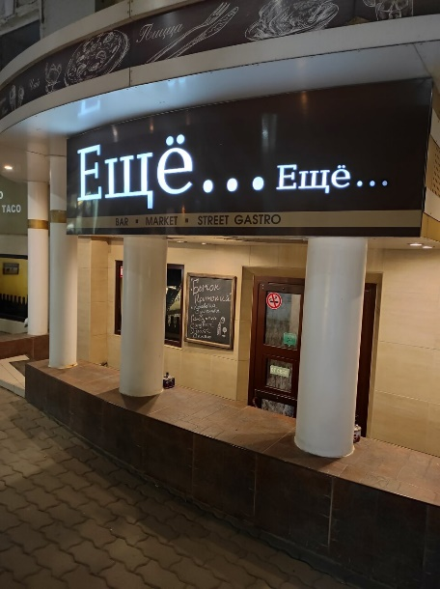
Самая вкусная еда таит в себе маленький секрет…
в нее бросают всегда щепоточку любви.
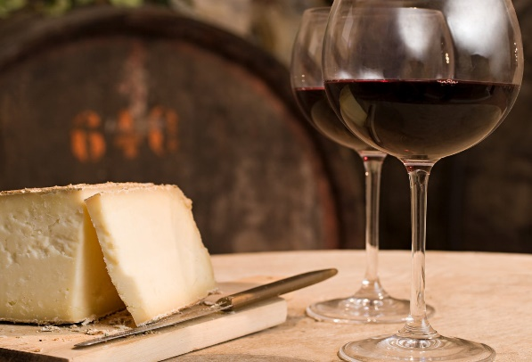
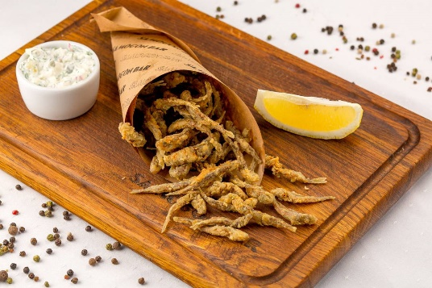
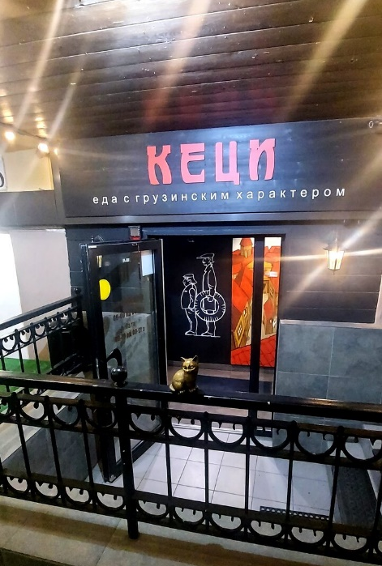
13.20 Сбор группы у солнечных часов на Каменной лестнице.
13.30-16.30 Начинаем наш маршрут для гурманов с рассказом о Азовском море, его морских обитателях
и блюдах, которые подавались и подаются в ресторанах и кафе Таганрога. В связи с морской тематикой посещаем кафе «Еще, еще…», где узнаем о концепции заведения и продегустируем жареную тюлечку и выпьем рюмочку сливовой наливки.
Далее наш путь лежит по главной улице города – Петровской, где нас ждет история о первом в городе ресторане «Волна». Посмотрим обновленный интерьер заведения, узнаем о фирменных блюдах и преимуществах сервиса.

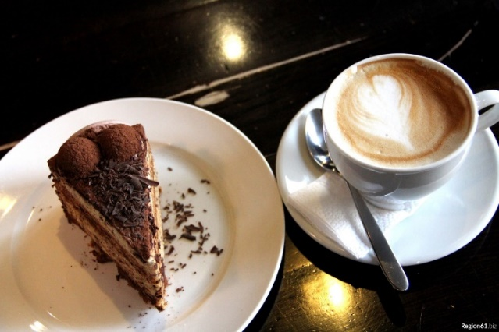
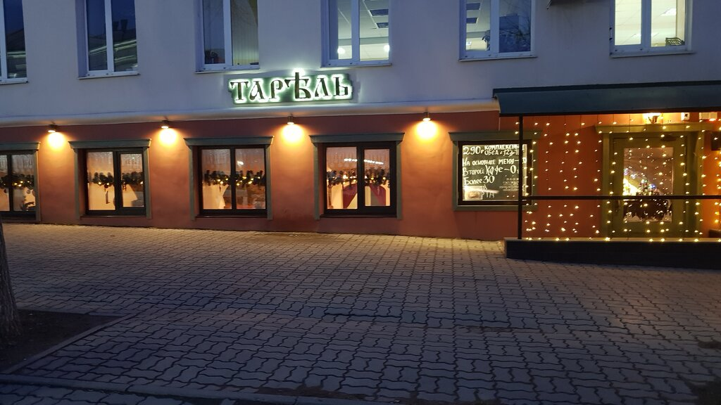
Кафе-кондитерская «Красный мак» начавшая свою деятельность с 1961 года постоянно привлекает внимание гостей города и горожан разнообразным ассортиментом, качеством и ценой продукции. Вспомним как начиналась история этого заведения и его достижения.
Наш гастрономический тур продолжается и следующий пункт нашей дегустации-ресторан грузинской кухни «Кеци». Грузия – это теплое гостеприимство, музыка, песни и, конечно вино с сыром!
А какой гурман тур без десерта?!
Идем в кафе «Тарель» бывший «Русский чай», где нас ждет чашечка ароматного горячего чая и пирог с абрикосами. А чайная баба будет рада поделиться с вами рецептами заваривания чая и таганрогскими баранками.
Стоимость тура: 1650 рублей
В стоимость включено:
• Экскурсия «Вкусное путешествие для гурманов»
• Посещение кафе города с дегустацией
• Интерактив в кафе

